**薛晓峰老师公开课**

**——资产阶级革命与资本主义制度的建立**

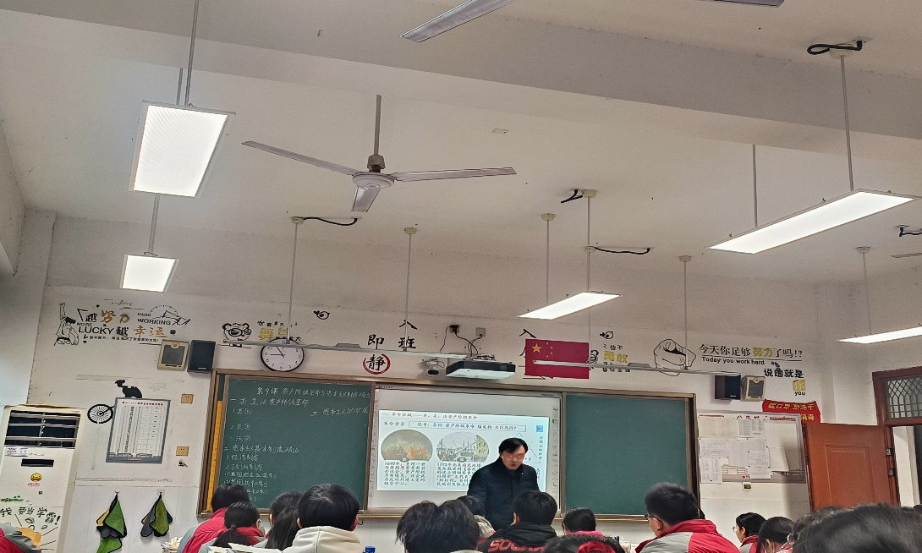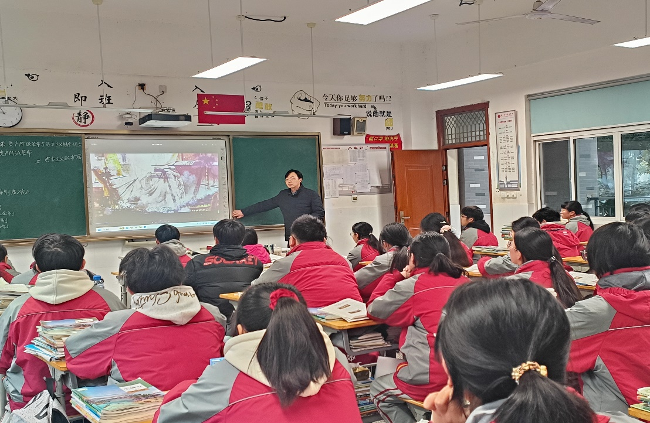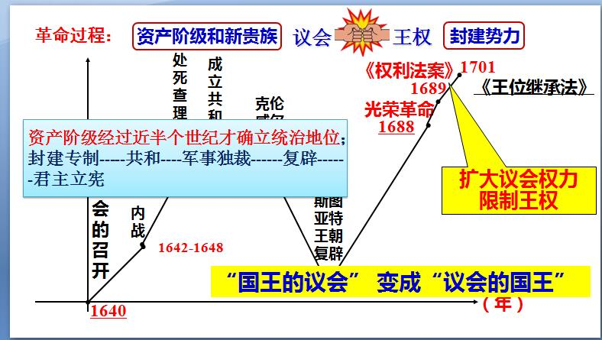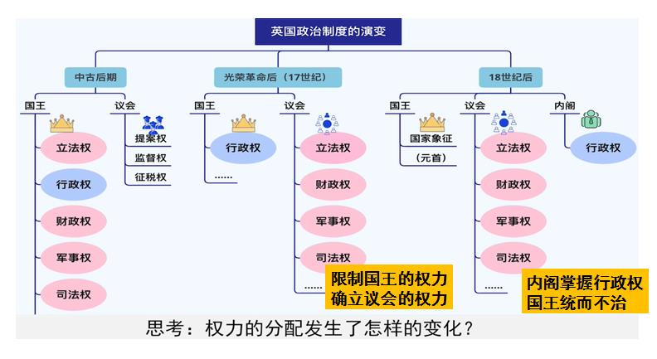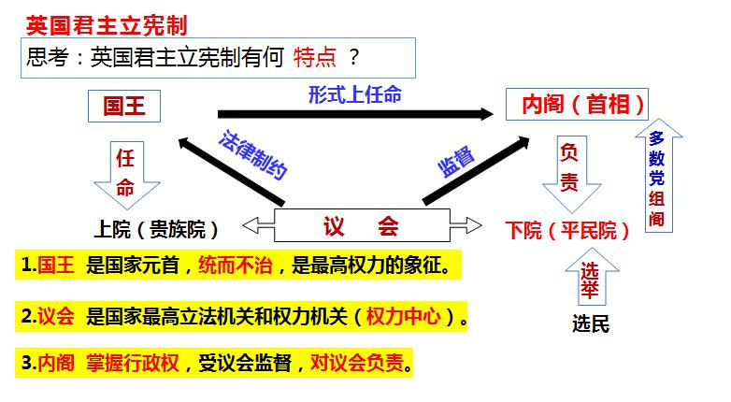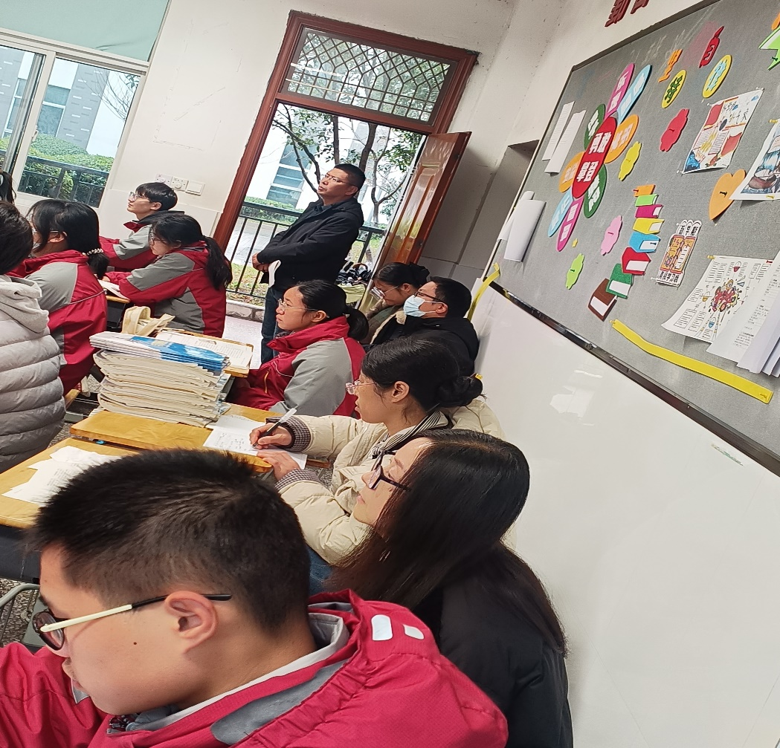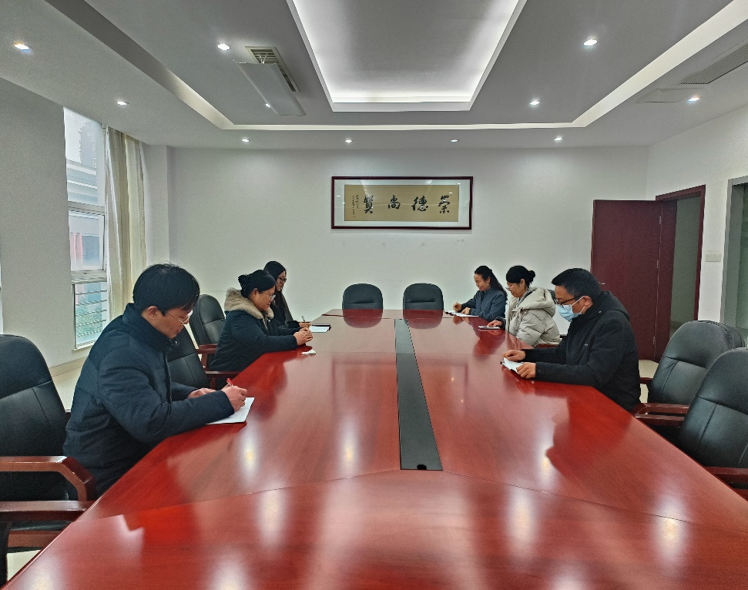

薛晓峰老师能够运用视频、史料等创设情景，激发学生兴趣，探究重难点问题，学生参与活动充分，课堂说注重激发学生思维，以问题为导向，注重构建知识框架，让学生上黑板写出知识体系，注重落实学科素养。

能够做到讲练结合，方式多样。